中图分类号：TP311
单位代码：11414
学 号：S100051165



题目 | 基于GPU加速的三维钻孔数据体  绘制
 | 绘制
学科专业 | 计算机科学与技术
研究方向 | 可视化技术
硕士生 | 秦立志
指导教师 | 吴卫江副教授；纪连恩副教授

入学时间：2010年9月 论文完成时间：2013年5月

硕士学位论文独创性声明

本人郑重声明：本硕士学位论文是我个人在导师的指导下，独立进行研究工作所取得的成果。除了文中特别加以标注和致谢的地方外，论文中不包含其他个人和集体已经发表或撰写的研究成果，也不包含为获得中国石油大学或者其它单位的学位或证书所使用过的材料。对本研究做出贡献的个人和集体，均已在论文中做了明确的说明并表示了谢意。本人完全意识到本声明产生的法律后果由本人承担。

作者签名： 日期：

硕士学位论文版权使用授权书

本学位论文作者及指导教师完全了解中国石油大学（北京）学位论文版权使用的有关规定，使用方式包括但不限于：学校有权保留并向有关部门和机构送交学位论文的复印件和电子版；允许学位论文被查阅和借阅；学校可以公布学位论文的全部或部分内容，可以采用影印、缩印或扫描等复制手段保存和汇编学位论文；可以将本学位论文的全部或部分内容编入有关数据库进行检索。
本学位论文属于保密范围，保密期限 0 年，解密后适用本授权书。

作者签名： 日期：
导师签名： 日期：

摘 要
可视化计算（Visualized Computing）可以概括为用计算机图形、图像以及动画形式展现数据的计算过程和计算结果的呈现，涉及到计算机图形学、人机交互、人工智能、计算机视觉、数据挖掘以及软件工程等学科。其中科学可视化（scientific visualization）是一个跨学科研究与应用领域，主要关注的是三维现象的可视化，如地质学、气象学、医学。科学可视化可以帮助人们从海量数据中解放出来，并发现隐藏在数据背后的本质和规律，以便能更好地认识和利用这些数据。随着城市建设工程和野外工程的不断发展，地质勘探等相关部门已经积累了大量的地质资料数据信息，科学可视化技术能够帮助地质专业人员对勘探数据做出正确的解释和分析，从而提高地质分析的准确率和可靠性。
地质体的三维可视化研究涉及到三维数据模型、三维构模技术和可视化技术。其常用可视化技术有面绘制技术、体绘制技术等。面绘制技术能够产生比较清晰的等值面图像，适用于表面特征明显的地层，其优点是渲染速度快。但是面绘制不能反映整个数据场的整体及内部细节。体绘制技术可以很好地弥补这个不足，其渲染结果可以根据传递函数动态反映数据场的内部及整体细节。但是体绘制的缺点是计算量较大，因而体绘制交互性差。随着GPU技术的发展，相对于其他基于算法优化的体绘制加速技术，基于硬件GPU加速的体绘制成为了体绘制应用的主流。基于GPU加速的体绘制技术大大增强了交互性。
体绘制技术是实现地质体真三维显示的有效方法，VTK（Visualization Toolkit）是一个开放资源的免费三维可视化工具，在国外很多大学、实验室已经将VTK作为教学和科研工具，其应用已渗透到医学、石油勘探、岩土工程等领域。与同类软件库相比，VTK不仅支持对几何体的显示及渲染，还同时支持许多可视化算法以及常用的人机交互操作。本文基于VTK，利用Kriging插值构造规则网格数据模型，实现了基于GPU加速的光线投射算法的钻孔数据体绘制。并实现了任意剖面显示、体切割以及体数据抠取等交互。最后，将其应用于实际工程中，验证了其合理性和实用性。

关键词：三维地质体可视化；可视化交互；体绘制；Kriging插值；VTK

The Format Criterion of Doctoral Dissertation
论文英文题目

ABSTRACT
内容应与“中文摘要”对应。使用第三人称，最好采用现在时态编写。
“ABSTRACT”不可省略。标题“ABSTRACT”选用模板中的样式所定义的“标题1”，居中；或者手动设置成字体：Times New Roman，粗体，居中，字号：小三，多倍行距1.5倍行距，段前为0，段后11磅。
标题“ABSTRACT”上方是论文的英文题目，字体：Times New Roman，居中，字号：小三，行距：多倍行距 1.25，间距：段前、段后均为0行，取消网格对齐选项。
Abstract正文选用设置成每段落首行缩进2字，字体：Times New Roman，字号：小四，行距：多倍行距 1.25，间距：段前、段后均为0行，取消网格对齐选项。
Key words与Abstract之间空一行。Key words与中文“关键词”一致。词间用分号间隔，末尾不加标点，3-5个，Times New Roman，小四，加粗。

Key Words：Write Criterion；Typeset Format；Ph.D Dissertation

目 录
硕士学位论文独创性声明 I
硕士学位论文版权使用授权书 I
摘 要 II
ABSTRACT III
第1章 绪论 1
1.1 课题研究背景、目的和意义 1
1.2 研究现状 2
1.2.1 三维地质建模 2
1.2.2 三维可视化加速 3
1.3 研究内容 4
1.4 论文结构安排 5
第2章 三维钻孔体数据与建模 6
2.1 三维钻孔数据 6
2.1.1 三维钻孔数据库 6
2.1.2 三维钻孔数据空间分布及连接关系 8
2.2 地质体三维模型 11
2.3 地质体三维建模 12
2.3.1 空间插值概述 12
2.3.2 反距离加权法 13
2.3.3 Kriging插值算法 13
2.3.4 Kriging插值算法应用 16
第3章 三维钻孔数据可视化算法 20
3.1 面绘制算法 20
3.2 体绘制算法 21
3.3 GPU编程简介 25
3.4 GPU加速的光线投射体绘制算法 27
3.4.1 GPU中重采样和图像合成 27
3.4.2 着色器算法流程 27
第4章 体绘制VTK开源渲染包 30
4.1 三维可视化工具类型及特点 30
4.2 VTK渲染管线 32
4.3 图形用户界面工具 34
第5章 三维钻孔数据可视化交互系统设计与实现 36
5.1 系统的设计需求 36
5.2 系统的开发环境 37
5.3 系统的功能模块设计 37
5.3.1 系统界面： 38
5.3.2 系统中的视图控制类图： 39
5.3.3 拖拽流程图： 41
5.3.4 钻孔数据的VTK渲染管线： 41
5.4 体数据交互 42
5.4.1 任意剖面显示、交互式切割 42
5.4.2 体数据挖取 43
第6章 结 论 44
参 考 文 献 46
致 谢 47

第1章 绪论

1.1 课题研究背景、目的和意义
20世纪80年代末期，随着计算机软件硬件技术的不断成熟、科学计算和工程计算规模及复杂度不断增加，各科学领域不断丰富新型实验手段，产生了大量数值数据与其无法有效利用和有效解释之间的矛盾。科学计算可视化（Visualization in Scientific Computing, 简称Scientific Visualization）在这种背景下应运而生，它主要是指运用计算机图形学和计算机视觉及图像处理技术，将科学计算、工程计算以及实验和测量的数据转换为图形和图像在屏幕上显示出来，并进行交互处理的理论、方法和技术,。
开展系统科学可视化研究具有重要的意义。首先，科学可视化能够大大加快数据的处理速度，使时刻都在增加的海量数据得到更有效的利用。其次，视觉曾在人类的科学探索中发挥过杰出的作用，海量的数据只有通过形象化、具体化，才能更好的激发人的形象思维。第三，可以在人与数据之间、人与人之间实现图像通信，从而帮助人们可以观察到数据中隐含的现象、发展的规律，为发现和理解科学现象和规律提供有力工具。同时，通过编程实现对计算过程的控制和引导，通过交互手段改变过程所依据的参数条件，并观察其对结果的影响，从而真正实现交互计算和驾驭式计算。总之，可视化将极大地提高科学计算、工程、试验的质量，实现科学计算工具和研究的进一步现代化，从而使科学研究工作的面貌发生根本性的变化，。
随着城市地质岩土工程、水利水电工程、道路隧道桥梁工程和地质灾害防治工程活动的开展与深入，相关部门己经累积了大量的地质地层资料数据，这些工程地质勘察所获得的资料信息具有相当高的重复利用价值。三维地质建模技术及可视化技术可将有限的数据资料综合起来并通过可视化技术将地质建模的结果以可交互式的图形图像表现出来，帮助地质工作人员对勘探数据做出正确合理的解释和分析，推测出地层中地质年代特征等重要信息。三维地质建模及可视化己经成为工程地质勘探开发一体化中的重要环节。三维地质建模研究涉及到三维数据模型、三维构模技术和可视化处理等几个方面的内容。
以往三维地质模型的可视化往往采用二维图形或假三维的方式进行展示，其可视化技术主要采用面绘制技术，可以产生比较清晰的等值面、剖面而且利用现有的图形硬件实现绘制功能，图像生成速度较快交互效果好。然而这种二维图形的表达方式也有很大的局限性，远远无法满足人们对地质体的直观性把握和地质数据的空间联系性的研究。假三维的表达方式也存在一定的局限性，地质人员无法深入研究地质体内部信息，无法反映整个数据场的全貌和细节。体绘制（Volume Rendering）技术是可视化研究中最为活跃、应用领域最广的技术之一，它能很好显示整个三维数据场，并包含数据场的内部细节。从而能够帮助地质工作人员观测数据内部结构和理解地质复杂特性，其缺点是涉及数据量较大、计算量大。但是随着计算机硬件的发展，基于GPU硬件加速的体绘制算法在时间上有巨大改进，近年来已成为国内外研究热点。

1.2 研究现状

1.2.1 三维地质建模
三维地质建模技术(3D Geoscience Modeling)就是运用各种计算机技术，在三维环境中，将空间信息管理、地学统计、地质解译、实体内容分析、空间分析和预测以及可视化技术等工具结合起来，并应用于地质分析预测的技术。空间地质模型其实质上来说就是三维空间数据结构模型，在三维地质模拟中，通过以离散形式采样后做相关必要处理在数据模型中来表示连续的地质结构，数据模型的选择取决于地质的类型和特点、对数据存储、处理的要求和结果的展示、所能够使用的三维地质信息处理系统软件。在空间数据库的设计中，对地质现象的分析展示有两种不同的观点：几何结构和图形图像，从而导致了矢量和栅格两种不同的数据模型。在数据的存储、拓扑关系、模型的表达精度、可视化等方面，矢量结构的数据模型比栅格结构的数据模型相比具有较大的优点，常在三维地质模拟软件中应用的面模型实质上是一种矢量结构数据模型。
过去二十来年中，地质学家一直在关注地质体三维空间建模技术，1992年国际勘探地球物理学家协会和欧洲勘探地球物理学家协会成立了SEG／EAEG 3D建模委员会，开展了3D建模工程(SEM)。1996—1999年分别在英国Leeds、新西兰Otago、英国Bristot、美国弗吉尼亚州Fredericsburg举行了4次地质计算机会议，内容包括地质建模和可视化。1997年在巴塞罗那召开的国际数学地质会议上，Graeme Bonham-Carter等强调地质材料3D重建、建模及可视化的重要性。建立三维地质模型是开发三维地质模拟软件和地质信息系统的基础和核心。近年来已有不少研究和探索，国内外专家学者共研究出20多种空间模型，若不区分准3D和真3D，则构模方法总的可归纳为基于面模型、基于体模型和基于混合模型的构模法三大类 。基于面的模型侧重于三维空间实体的表面表示，如地形表面、地质层面等；基于体的模型侧重于实体内部信息的表达；混合模型则综合了面模型和体模型的优点，各类模型互有优势，在实际工作中常取长补短，灵活应用。建模分类见表1.1。

表1.1 地质建模分类
Table 1.1 Classification Of Geological Modeling
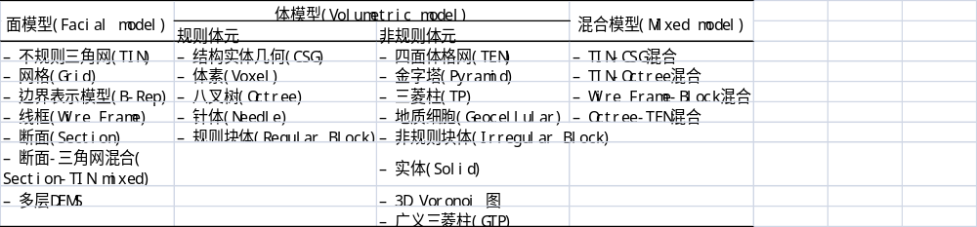

1.2.2 三维可视化加速
科学计算可视化的核心是三维数据场的可视化，三维数据场的可视化目前主要
有两种方法：面绘制和直接体绘制。体绘制技术相对于面绘制技术不构建中间几何图元，其图像是数据体内所有采样点数据贡献的结果，可以更清晰展示出数据场的全貌和内部蕴含的细节。体绘制有多种成熟的算法，但这些算法的计算量普遍较大，尤其对于大型的数据场体绘制耗时较长，因而交互性较差，严重影响了体绘制的应用发展。因此，体绘制的加速成了今年来研究的重点。
规则数据场体绘制算法加速的一般方法：1、减少对空体元的采样或投影；因为通常数据场中存在着大量的空体元，这些空体元由于不透明度为0，在采样过程中没有产生任何作用，因此对数据场进行体绘制后所产生的最终图像并没有任何影响，所以如何避免对空体元的盲目采样或者在投影过程中跳过空体元是加速体绘制算法的关键。2、减少投射光线的数目；通常，在体绘制所产生的最终结果图像中，某些相邻像素点的颜色值相差不大，甚至没有变化，针对这种情况，有的研究人员依照人的视觉模型或者某种数学规律，预先计算结果图像的规律，将结果图像分成多个颜色变化不大的区域，将此区域内的颜色以一束光线投射时所产生的颜色代替。3、利用图形硬件实现加速；传统图形硬件通常支持图像的融合，并且可能支持多种融合因子的计算，以此产生多种融合效果。在体绘制中采用的由前到后和由后到前两种合成方式时，所依据的颜色和不透明度的合成公式在传统图形硬件中也得到了支持。4、光线提前终止；当一条射线在穿过某个体素时，它的阻光度就进行累积，一旦阻光度达到了预先设定的阀值，就立刻停止射线的传播，来减少采样的区域，从而减少计算量。5、多核CPU及并行；多核CPU能在同一时间执行多个独立的任务。简单来说，其包括任务并行、流水线并行、数据并行。相比较而言，基于GPU加速更加方便、简单。
与足迹表算法、错切-变形算法、体元投射算法和频域体绘制算法等体绘制方法相比较，光线投射算法主要优点是能产生高质量的图像，且具有良好的计算可并行性，便于移植到GPU硬件进行加速计算。体绘制能够完全准确的表达复杂地质现象的全貌及地质体内含的各种地质构造，最大限度地提高地质分析的直观性和准确性。

1.3 研究内容
三维可视化地质建模,是指运用计算机技术,在三维环境下将空间信息管理、地质解译、空间分析、地学统计与预测、三维图形可视化等技术工具结合起来,实现地质模型的三维显示,并用于地质分析的技术。三维地质体可视化建模使地质工作人员能够灵活、直观的从多角度对地质体进行研究，有利于发现以往依赖二维可视化成果难以获取的信息，起到了关键性的辅助决策的作用。本课题通过建立基于QT平台VTK的二次开发的地质体真三维可视化模型，实现地质体三维可视化。通过建立地质体三维模型,分析三维可视化算法、关键技术和可视化工具,实现地质体的真三维可视化，围绕上述目标,本文主要进行了如下研究：
（1）阅读相关文献,通过综合分析,了解国内外地质体真三维可视化发展动态和当前研究热点;
（2）建立地质体真三维模型及相关算法分析;
（3）可视化算法及工具选择与分析;
（4）数据收集与预处理;
（5）可视化系统的设计与实现;
（6）可视化系统的运用与检验;
（7）三维矿山地质体可视化交互操作
针对本文的研究内容,主要采用以下研究方法:
（1）地质体三维建模方法:基于规则网格体数据的建模方法;
（2）GPU编程的着色语言GLSL；
（3）三维可视化方法:基于GPU加速的光线投射体绘制方法;
（4）系统设计与开发方法:面向对象的方法；
（5）系统开发选择跨平台，开源软件。

1.4 论文结构安排
第一章，介绍了本文的课题研究背景、目的和意义，指出了目前交互体绘制面临的主要技术问题和本文的主要研究工作和创新之处。
第二章，主要介绍了空间插值的技术基础，设计适合钻孔数据的三维地质体数据结构和建模方法 重点讨论了Kriging插值方法的各个步骤的实现方法、原理及应用。Kriging建模是三维地质体可视化软件的关键技术和核心。
第三章，主要介绍与论文研究工作相关的背景知识和主要技术基础，针对体绘制的理论基础--体绘制方程，重点讨论了体绘制流程中各个步骤的实现方法、现有各种体绘制算法的原理、特点，并且综述了目前体绘制加速技术的研究现状。介绍作者对光线投射算法的分析，并讨论本文提出的基于流程调整和模型简化的新型光线投射加速算法，本章是全文的另一个核心。
第四章，主要介绍了开源的基于OpenGL的渲染库—VTK(visualization toolkit)。
第五章，简要介绍了作者开发的三维钻孔可视化系统 3DGeologyView的系统框架和主要功能。包括各个模块的设计以及扩展性，采用的设计模式，数据结构的设计等。
第六章，结论以及后期展望。包括程序通过脚本语言扩展以及海量体数据的可视化。

第2章 三维钻孔体数据与建模

2.1 三维钻孔数据
钻探是工程地质勘察的主要手段之一，通过岩芯可直观地确定地层岩性、地质构造、岩体风化特性，揭露地下水位，取岩样、水样，在钻孔中做各种水文地质试验、长期观测工作，以及综合测井、地应力测量和变形测试等。因此，地质人员在工程地质勘探中如何有效地使用钻探，并合理布置，对深入了解地下地质结构和特性，是一个极为重要的问题。特别是在地面资料不足或地面测绘资料有矛盾的地方，就更应进行钻探工作。
钻孔根据钻进方向可有直孔、斜孔和定向孔之分。沿垂直方向钻进的孔称为直孔，多用于岩层产状平缓（岩层倾角低于20 ~30度）地区；斜孔是斜向钻进，适用于岩层倾角大于30~50度的情况，也常用于查明高角度断层的存在。在水工建筑工程地质勘察中，常需采用斜孔探明河床的地质构造，特别是在河床窄、水流急的情况下更为适用。水平孔可视为斜孔的一种特殊情况。它与平硐结合，可取得更好的效果。定向孔是随深度的变化孔向有规律地弯曲的孔，其曲率一般是根据岩层倾角的变化而定，常是上陡下缓。此类的钻进技术要求高，故采用不多。
钻孔任务书：钻孔施工以前地质人员应提交钻孔任务书，主要包括：①钻孔目的及钻进中应注意的问题；②钻孔类型（直孔、斜孔）及孔深；3地质要求，包括岩芯采取率、取样、水文地质试验等；4钻孔结束后的处理，如封孔，还是长期观测。根据已有资料作假想钻孔地质剖面，其中对软弱夹层、层间错动带、断层破碎带的位置、厚度推测的力求准确，以便机组加强这些部位取芯的措施。机组根据地质要求和预测的地层岩性特点编制作业计划，确定钻孔结构、钻进工艺等。编制好钻孔任务书，对保证钻孔质量，满足地质要求，是项极其重要的工作。
钻孔地质编录：钻探中的地质工作是勘察工作中的一项极其重要的工作，它包括钻探过程的记录分析、岩芯编录和试验工作。钻孔地质资料是说明地下工程地质条件和定量评价工程地质问题的主要依据。

2.1.1 三维钻孔数据库
地质勘探人员在地质勘探过程中将采集到的数据存入数据库中，但是由于各种原因如设备故障、信号丢失、信号干扰、记录丢失等情况，得到钻孔信息表如图2.1，2.2所示，有些数据存在丢失或错误情况。这些数据是原始数据，是物理类型数据。这些原始数据不能表示空间数据的分布及其连接关系，这些无空间组织形式的数据不能直接用于地质信息软件处理。

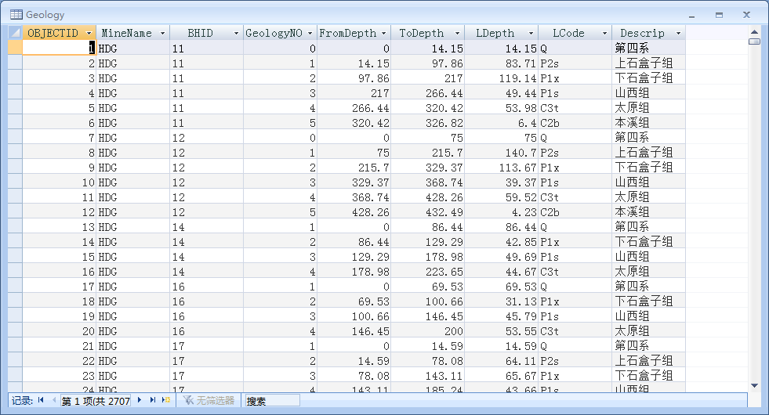
图 2.1 钻孔坐标表
Fig. 2.1 Borehole Coordinates Table

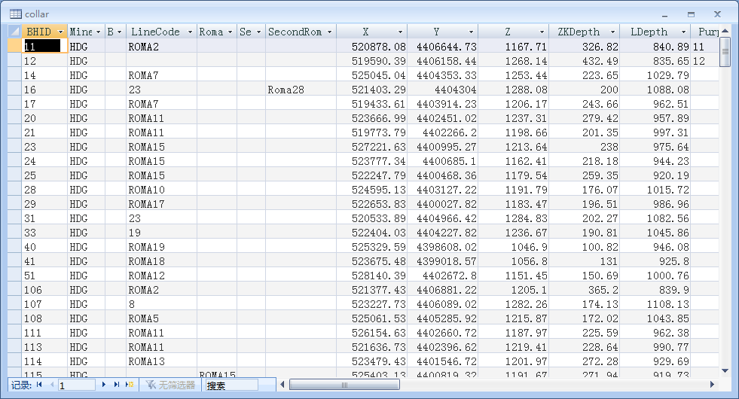
图 2.2 钻孔坐标表
Fig. 2.2 Borehole Stratigraphic information Table

在对采集来的原始数据分析的基础上，可以发现原始数据点的地层为红土、第三系、奥陶系的个数分别为2、4、1。由于这些数据点太少，不能说明实际问题，对正常的数据分析会产生干扰，故去掉这些数据点。对剩余的8种类型的地层需进行统一编码，方便计算机软件的处理。地层编码表见表2.1。

表2.1 地层编码表
Table 2.1 Encoding Stratigraphic Table
地层 | 第四系 | 山西组 | 上石盒子组 | 下石盒子组 | 上新统 | 太原组 | 本溪组 | 亮甲山组
编码 | 0 | 1 | 2 | 3 | 4 | 5 | 6 | 7

2.1.2 三维钻孔数据空间分布及连接关系
三维空间数据场可视化的对象不仅包括科学计算的结果，还包括各种工程和测量数据，这些数据既有连续数据又有离散数据，如上所示的三维地质采集数据就是离散数据，而三维可视化的对象在大多数情况下为离散数据，如地震勘探数据、气象数据等。在钻孔数据处理中由于数据是分布在三维不可见空间中，且不同的地质体的数据空间排布形式是不同的。为了精确描述它们的空间排布规律，引入数据的“空间组织形式”，用不同的组织形式准确描述地质体对象，目前业内常用网格化的方法对数据进行空间组织，数据的空间组织形式是建模的基础和核心。
本次工作主要表达的是地质体空间形态和内部构造，主要可视化算法为体绘制，因此数据需采用基于体的空间组织形式，即体数据。离散的体数据可大致分为结构化体数据和非结构化体数据。其中结构化体数据是指采样点之间在各维上存在着确定而统一的逻辑关系，且任意一点都可以用它所在的层、行、列的序号加以标识的数据。根据结构化数据中各元素的分布不同，又可将其分为以下几类：

图2.3均匀网格结构化体数据
Fig. 2.3 Uniform grid structured data

(l)均匀网格结构化数据：亦称笛卡尔型(cartesian)数据。是均匀地分布在三维网格点上，即在x，y，z三个方向上，网格点之间的距离均相等。其二维示意图如图2.3所示。高密度的人体CT扫描所得数据是其中一个例子。在这类数据中，无需给出各数据点的空间位置，只要给出三维网格某一点的空间位置，即可根据网格间距所对应的距离求出该点的空间位置。均匀网格结构化数据是规则网格结构化数据中的特例。这种结构化数据的组织方式可以有效的节省存储空间，但是由于太过特殊性不适合普及应用。

图2.4规则网格结构化数据
Fig. 2.4 Regular structured grid data

(2)规则网格结构化数据：这类数据分布在由长方体组成的三维网格点上，即在x，y，z三个方向上，网格点之间的距离互不相等，但在同一方向上是相等的。其二维示意图如图2.4所示，与上述均匀网格一样，在这类数据中，也无需给出每个数据点的空间位置，可根据起始点的坐标以及x、y、z三个方向上的增量求出该点的空间位置。这一类型的网格也可以用于圆柱形坐标系及球形坐标系。

图2.5矩形网格结构化数据
Fig. 2.5 Rectangular grid structured data

(3)矩形网格结构化数据：沿着每一坐标轴,网格点的间距不相等，没有规则可循。元素仍是沿坐标轴方向排列的长方块，其二维示意图如图2.5所示。矩形网格结构化数据无法进行直接体绘制。

图2.6曲线形网格结构化数据
Fig. 2.6 Curve mesh structured data

(4)不规则网格结构化数据：也称为曲线型(curvilinear)数据，每一个元素在空间位置分布上无规则，其二维示意图如图2.6所示。这种网格结构化数据规律难寻，构造复杂，相当于均匀网格结构化数据到三维数据场的曲线映射。不规则网格结构化数据也无法进行直接体绘制。
（5）非结构化数据：这类型数据是由一系列的单元构成的，但是它不能组织成三维数组。这些单元可以是四面体、六面体、三棱柱或者四棱柱等。这些单元的面可以是平面，也可以是曲面；其边可以是直线段，也可以是曲线段。这种数据类型常常出现在有限元分析和计算流体力学中。对于非结构化的体数据，目前尚没有固定的可视化算法，一般是将其转化为结构化体数据再进行建模和可视化。
由ACCESS数据库中保存的数据可知，受各种自然条件的约束以及工程钻探的成本限制，钻孔不可能随意钻探，因而钻孔数据源为不规则机构化数据。

2.2 地质体三维模型
空间数据模型是实现三维显示和空间分析的前提和基础。根据对空间对象的描述方式不同， 三维地质数据模型大致可以划分为以下三类：表面模型；实体模型；混合模型。不同的三维地质数据模型适用于不同的空间情况，其侧重点各有所不同，功能上也存在差异。
1) 表面模型
表面模型是通过表面信息来描述空间对象，侧重于空间对象表面的三维视觉效果，模型内部是空的，因而难以对其进行空间分析和操作。表面模型的优点是数据存储量小，建模和渲染速度快且便于数据更新。表面模型的建模方法主要有：表面构模法、线框构模法、边界表示法和多层法等。
2) 实体模型
实体模型侧重于三维空间体的表示，通过对体的描述来表示三维空间目标，与表面模型相比较，其数据结构更为复杂、所要求的存储空间也更大、渲染速度也较慢，但实体模型更适用于空间分析和操作。实体模型常见的建模方法有：几何构模法、四面体格网构模法、八叉树构模法及块段构模法等。
3) 混合模型
因为表面模型和实体模型的不同数据结构既有各自独特的优势，又有不可避免的缺陷，因此很难发展出一种兼有这两种数据结构的优点、又适用于不同种情况的数据结构。而不同数据结构在面向不同目标、表达不同对象时所体现出的互补性为其混合提供了基础。针对混合数据模型，国内外研究人员提出了许多思路，如Rongxing Li提出了基于多种表示的CSG + Octree模型，李清泉提出了Octree+ TEN 模型。
基于体的数据模型是目前地质研究领域研究热点，它可以更真实地表达地质体的内部形态和构造，地质体内部信息准确的表达对于更好地开展地质工作尤为重要，同时利用本次工作中的钻孔基础数据，实现地质体的地下特征的真三维显示，无疑有其积极的现实意义。由于VTK只能处理规则网格体数据模型，因此，本次工作中选择规则网格体模型来建立地质体模型。规则数据体模型示意图如图2.7：

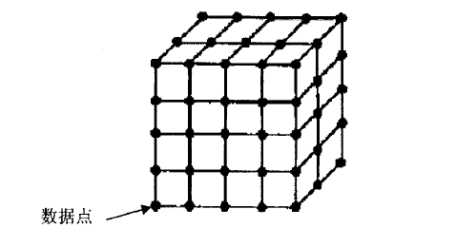
图2.7规则数据体模型
Fig. 2.7 Regular volume data model

然而钻孔原始数据为不规则机构化数据，因此需通过特殊的插值方法来构造成结构化数据。

2.3 地质体三维建模

2.3.1 空间插值概述
高程、气象、土壤、人口密度、物流等自然与社会经济现象的时空分布能用基于位置的多维空间函数来近似表达。由于大多数自然与社会经济现象时空分布得不规则，其测量或数字化结果都是点数据，因而在用GIS对它们进行可视化、分析与建模的过程中，通常使用栅格格式的数据。此外，由于在自然与社会经济现象的时空测量中，通常使用不同的方法（如遥感、实地采样等），从而得到表达不同、分辨率也不同的数据集。因此，在研究自然与社会经济现象的时空分布过程中，需要将不同性质的测量数据联合起来，已建立完全的场模型，并进行可视化。
这需要研究未采样场分布值的预测方法。在GIS中，要预测未采样空间现象的值，一般要使用支持时空场中离散数据与连续数据进行转换的方法，该方法要么把不规则点或线数据转换成栅格，要么对不同分辨率的栅格数据进行重采样。
空间插值常用于将离散点的测量数据转换为连续的数据曲面，以便与其他空间现象的分布模式进行比较，它包括了空间内插和外推两种算法。空间内插算法是一种通过已知点的数据推求同一区域其他未知点数据的计算方法；空间外推法则是通过已知区域的数据，推求其他区域数据的方法。在以下几种情况下必须作空间插值：
- 现有的离散曲面的分辨率，像元大小或方向与所要求的不符，需要重新插值。
- 现有的连续曲面的数据模型与所需的数据模型不符，需要重新插值。
- 现有的数据不能完全覆盖所要求的区域范围，需要插值。

2.3.2 反距离加权法
利用反距离加权法可以快速有效的解决三维数据场中原始数据分布的离散性和不规则性，既可以通过插值来插值出数据场中模型的模糊的边界线、相交面，又可以对数据稀疏区域插值出更多数据信息，从而实现地质体模型精细化表示。反距离加权法的插值原理为：空间待插点的属性值是通过待插点一定邻域范围内的实际散乱数据点属性值的反距离加权平均进行计算得到，其实现步骤如下：
- 对于空间的某一待插值点设为p(x_{p}, y_{p}, z_{p})；p点邻域内的实际数据点设为t，其t的空间坐标为(x_{i}, y_{i}, z_{i}) i=1，2，……，n。
- p点属性值z_{p}通过反距离加权公式对其进行计算。公式如下2.0所示，其中d_{i}表示待插点到邻域内实际数据点的距离。
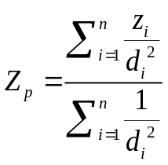 (2.0)
由以上插值方法可知反距离插值算法可以达到对三维地质体复杂地形的光滑灵活显示，易实现、易读性强，能有效的提高工作效率。

2.3.3 Kriging插值算法
空间插值方法可以分为整体插值和局部插值两类。整体插值方法用研究区所有采样点的数据进行全区特征拟合；局部插值方法是仅仅用邻近的数据点来估计未知点的值。整体插值方法通常不直接用于空间插值，而是用来检验不同于总趋势的最大偏离部分，在去除了宏观地物特征后，可用剩余残差来进行局部插值。由于整体插值方法将短尺度的，局部的变化看做随机的和非结构的噪声，从而丢失了这一部分信息。局部插值方法恰好能弥补整体插值方法的缺陷，可用于局部异常值，而且不受插值表面上其他点的内插值影响。空间插值算法很多，如趋势面法，最小二乘法，Kriging法，移动内插法，移动平均法，样条函数法，线性内插法，双线性内插法等。目前广泛使用的空间插值方法有距离倒数插值方法（inverse distance weighting，IDW），基于不规则三角网（Triangulated Irregular Network，TIN）的空间插值，趋势面方法，薄板样条法。
克里格法（Kriging）也称局部估计或空间局部插值，是地质统计学两大主要内容之一。它是建立在变异函数理论及结构分析的基础上，在有限区域内对区域化变量的取值进行无偏最优估计的一种方法。这种方法最早是由南非矿山工程师克里格和统计学家西舍尔在20世纪50年代根据样品空间位置不同和样品间的相关程度的不同，为每一个样品赋予一定的权重，通过滑动加权平均来估计位置样点上样品平均值的一种方法。Kriging是在不断发展、完善的，对各种不同的情况及目的，可采用不同的Kriging法。Kriging法主要包括简单克里金、普通克里金和泛克里金，近几年还提出其他克里金法。普通Kriging方法为教常用的方法。
假设区域化变量Z(x)满足二阶平稳假设和本征假设，其数学期望为m，协方差函数C(h)及变异函数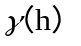存在。即
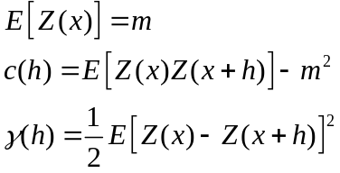 （2.1）
设Z(x)是一个二阶平稳的随机函数，它在n个位置取样：Z(x₁),，Z(x₂)，…， Z(x_{n})，点Z(x₀)处的估计量为
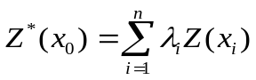 （2.2）
其中：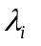为权重系数，表示各空间样本点xi处的观测值Z(xi)对估计值Z*(x)的贡献程度。克里金算法的关键就是计算权重系数，权重系数的计算必须满足两个条件：①使Z*(x)是Z(xi)的无偏估计量，即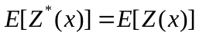则有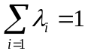；②使估计方差最小，也就是使估计值Z*(x)和实际值Z(xi)之差的平方和最小。即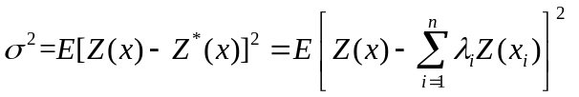用协方差函数可以表示为
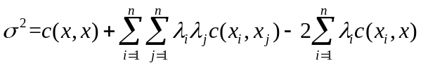 （2.3）
要使估计方差最小，根据拉格朗日乘数原理，令：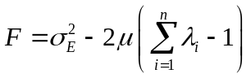。求F对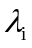和的偏导数，并令偏导数为0，得kriging方程组
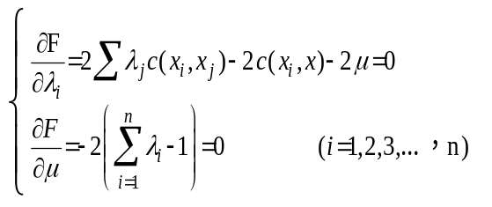 （2.4）
整理后得
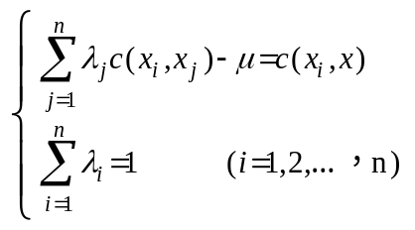 （2.5）
解方程组，求出权重系数和拉格朗日乘数，代入公式（2.1）和（2.2），分别求出估计值和估计方差。
在变异函数存在的条件下，根据协方差函数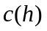及变异函数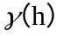的关系式：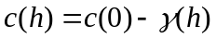,用变异函数表示普通kriging方程组和kriging估计方差，即
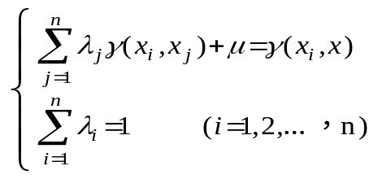 （2.6）
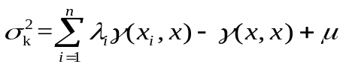 （2.7）
方程组也可用矩阵表示，令
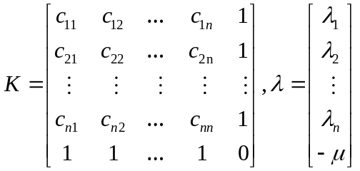,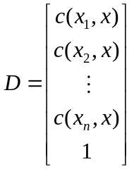 (2.8)
则普通kriging方程组为
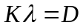 （2.9）
解方程组（2.9），可得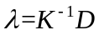其估计方差为
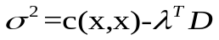 （2.10）

2.3.4 Kriging插值算法应用
一、数据体定义
三维钻孔数据集可表示为二元组K=（U，R），其中U为对象（即采样点）集合，R为属性集合。对于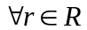，存在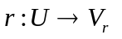，其中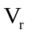为属性r的值域，即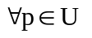，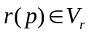。若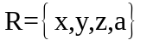，而x，y，z为坐标属性，a为数据属性，而且p与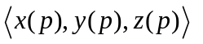一一对应，则有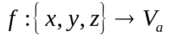与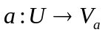等价，即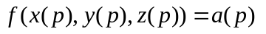。数据集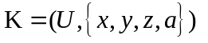为三维数据体。在三维钻孔数据中每个钻孔采集点的属性即为该点的地层编号。
二、数据预处理-----建立钻孔的地层层面编号
地层是在一定地质时期所形成的层状堆积物或岩石，是其他地质实体和地质构造赋存的物质基础。按地层沉积顺序对研究区钻孔所揭示的全部地层进行编号，建立地层层面编号，建立地层层序表，并据此对各钻孔进行地层层面编号是三维地质建模流程中的重要环节。 （为了使钻孔水平对齐添加0层和6层）如图2.8。

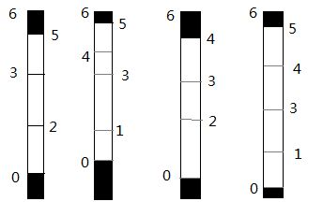
图2.8规则数据体模型
Fig. 2.8 Regular volume data model

三、由Kriging插值构造钻孔体数据
建立网格，插值出地层层面，建立网格数据模型。
方法一：先建立地层，再由地层对网格赋值。
步骤如下:
（1） 由用户给定的x轴距离，y轴距离，z轴距离建立网格；并初始化网格中每个点的属性值为0。
（2）建立第n层层面：
2.1选取出所有在第n层的已知点。
2.2选定网格点某一点P（x,y）的坐标，从已知点中根据搜索策略（本文采用近距离法）选择合适的参考点.根据变异函数和参考点求出方程组的系数K，D。
2.3解方程组（采用LU法），求权系数λ_{i}。
2.4由公式即可求出P点于网格中的z值，重复以上步骤即可得到整个n层层面。
2.5.给网格数据赋值：
将n层层面带入网格，网格中位于n层层面以下的点并且属性值为0的点给予属性值n。（当地层层面相交时，用下层的属性值。如图2.9）

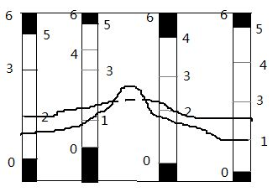
图2.9 地层层面相交处理
Fig 2.9 Deal with the cross layer

（3）不断重复以上步骤，最终可以求出网格中每个点的属性值，即建立了网格数据模型。
该方法的优点是计算量小，缺点是面对复杂地形无法正确确定地层层面如图2.10所示，想自动插值出层面比较困难。

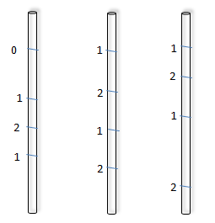
图2.10规则数据体模型
Fig. 2.10 Regular volume data model

方法二：直接对网格点赋值。
- 网格化。从数据库中根据数据的位置设定网格的范围，并根据用户需要设定网格大小。
- 计算被估点坐标。
- 根据搜索策略（近点距离搜索，方位搜索）选择合适的参估点。
- 根据已求出的变异函数，求出方程组的系数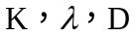。
- 解方程组（采样LU方法），求权系数。
- 用求被估点的值，其中n是插值点的个数。
- 重复（2）~（6）布，直到网格节点的值全部求出。
- 输出结果。
该方法优点是可应对任何地形，缺点是计算量大。

第3章 三维钻孔数据可视化算法
尽管三维空间数据的类型各不相同，数据分布及连接关系的差别也很大，但是其可视化的基本流程却大体相同。1、数据生成；2、数据精炼与处理；3、可视化映射；4、绘制；5、显示。对于分布在三维空间的体数据来说，有两类不同的可视化算法：面绘制和体绘制。如图3.1所示为三维空间数据可视化流程图。

数据生成
数据精炼与处理
可视化映射
绘制
显示
图 3.1 三维空间数据可视化流程图
Fig. 3.1 Flow chart of 3 dimensional data visualization

3.1 面绘制算法
面绘制首先由三维空间数据场构造出中间几何图元（如三角面片、曲线、点等），然后再由传统的计算机图形学技术实现画面绘制。当我们需要从三维空间钻孔数据场中抽取出地层等值面时就是利用三角面片，可以抽取出一个等值面，也可以抽取出多个等值面。这时，可以将中间几何图元的生成过程看作是上述可视化流程图中的第三步----映射。当然，这里的将原始数据中映射成平面或曲面只是利用了部分或是表面的数据。因而，这种方法构造出的可视化图形无法反映整个原始数据场的整体及细节。但是，面绘制可以产生比较清晰的等值面图像，而且可以利用现有的图形硬件流水线实现绘制功能，图像生成速度较快。
目前主要的面绘制方法有：轮廓线连接法、移动立方体法（Marching Cubes）、移动四面体法（Marching Tetrahedra）、剖分立方体法（Dividing Cubes）。
轮廓线连接法（Contour Connection）
轮廓线连接法是应用较早的面绘制算法。该算法首先将每一层图像的轮廓线提取出来，然后在相邻层间的轮廓线上选择顶点，通过连接这些顶点构造三角面片，最后进行光照计算及颜色处理后进行渲染。
移动立方体法（Marching Cubes）
最有影响的等值面绘制方法是W.E Lorensen和H.E.Cline在1987年提出来的移动立方体方法。该方法由于原理简单且易于实现，是生成和绘制简单规则体数据场等值面的经典算法。
移动四面体法（Marching Tetrahedra）
移动四面体法简称MT方法，最初是为了消除MC算法二义性问题提出来的。该算法首先算法将立方体体元剖分成四面体，然后在四面体内构造等值面。四面体是多面体中最简单的，任何形状的多面体都可以剖分成多个四面体，所以该法比移动立方体法具更广阔应用前景。并且，将立方体剖分为四面体后在其内部构建等值面显而易见的比直接在立方体内构建等值面精度要高很多。
剖分立方体法（Dividing Cubes）
当离散三维数据场的密度高到接近或者超过计算机屏幕的显示分辨率时，MC法在体元内构造的三角面片已经小到与屏幕像素差不多大小，甚至更小，这时，通过插值来计算小三角面片是不必要的。在这种情况下，MC方法已经不适用。剖分立方体法也是为了改进移动立方体法的这个缺点而由W.E Lorensen和H.E. Cline在1988年提出来的。
三维钻孔地质体可视化常采用等值面绘制算法来构建空间地质体表面，首先对于三维空间数据进行点、线、面的二维生成，然后按照某种连接方式对相邻的面片（通常利用三角面片）进行连接，构成整个地质体表面。这种可视化算法能够帮助矿山地质作业人员对地质体等值面进行研究。因为其所需数据量较小，使得整个地质体可视化实现流程较顺畅，生成的图像分辨率比较高。但是这种绘制算法对地质体内部结构无法进行描述，只能实现三维空间数据场到屏幕二维坐标系的映射，即实现假三维地质体的构建。等值面绘制算法中最典型的算法即Marching Cubes算法，简称MC算法。利用MC算法实现地质体等值面m绘制的具体流程为: (1) 将离散数据构造成离散规则数据场。(2) 判断数据场中各体素与等值面m的相交情况。(3) 计算三角面片的法向量。(4) 连接各三角面片绘制图像。(5) 通过计算机图形学算法例如纹理映射、光照、裁剪等构建内容饱满的地质体等值面图像。

3.2 体绘制算法
体绘制算法与面绘制算法完全不同，它并不构造中间几何图元，而是直接由三维数据场产生屏幕上的二维图像，称为体绘制算法。体绘制算法直接利用三维数据场中具有规则空间组织形式的数据节点，(也可以称之为体素)进行整体绘制从而生成三维立体图像。这种绘制方法不需要通过生成中间图元即二维点、线、面进行绘制，其直接的操作单位是体素，如下图3.2所示：

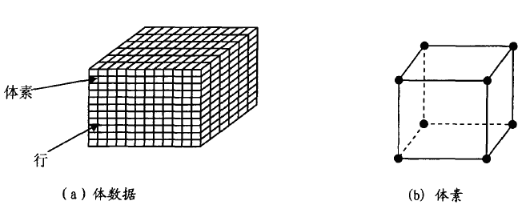
图3.2数据单位体素
Fig. 3.2 Data unit voxel

从上述三维空间数据可视化流程图3.1来看，可以理解为将映射这一步省略掉了，而直接对精炼及处理后的数据进行绘制，以生成二维图像。这种算法能产生三维数据场的整体图像，包括每一个细节，并具有图像质量高、便于并行处理等优点。其存在的主要问题是计算量大，渲染一次计算时间较长，因而交互性差。根据绘制次序，体绘制算法可以分为三类：以图像空间为序（简称像序）的体绘制算法、以对象空间为序（简称物序）的体绘制算法和频域的体绘制算法。
像序体绘制
像序体绘制算法是从屏幕上的每一个像素点出发，根据视点位置，发射一条或多条光线，这些光线穿过三维体数据场，沿这些光线进行重采样，按照一定原则选取若干重采样点，通过这些重采样点间的颜色RGB、光照强度(illumination)和不透明度(opacity)融合计算，计算对应屏幕像素的颜色。其中图像描绘体绘制算法中的光线投射算法最为典型，如下图3.3所示为光线投射算法原理图。光线投射算法的实现流程为:数据重采样->属性值赋值->图像合成->明暗计算。明暗算法是计算出三维数据场各数据体素的梯度值，然后利用梯度值计算出各点的漫反射量达到使地质体模型更加逼真的效果。

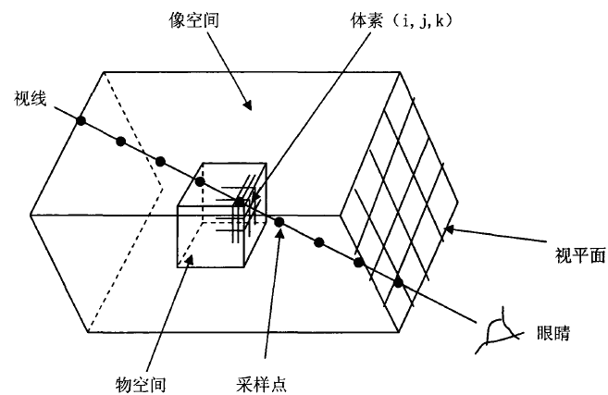
图3.3光线投射算法原理图
Fig. 3.3 Diagram of ray-casting algorithm

物序体绘制
像序体绘制算法首先根据每一个体素值确定其颜色RGB、光照强度illumination和不透明度opacity，根据给定的视平面和观察方向，将体素的坐标由对象空间转化到图像空间，然后根据选定的重构核计算出三维重采样点光照强度到二维图像空间的映射关系，得出每一个重采样点对二维屏幕像素的影响范围和贡献，最后将所有体素的贡献进行合成，从而确定最后的绘制图像。典型的无序体绘制算法是Splatting算法、体元投射法和Shear-Warp算法。
频域体绘制
上述两种算法均属于空域体绘制算法。这些算法共同的有点是可以显示三维空间数据场的整体，包括数据变化的细节。其共同的确点是计算量大，计算时间长。尽管采用多种方法加以改进，并以牺牲图像质量为代价，但在中等性能的图形工作站上，仍然不能实现实时动态显示，并有不小的差距。空域的体绘制算法复杂性为O（N^3）, 频域体绘制算法，在不包括预处理的前提下将复杂性降到O（N^2logN）。

3.2.2 体绘制光学模型和绘制方程
任何体绘制算法都由以下基本步骤组成：为每一个3D 采样点赋予适宜的颜色和不透明度；将每一个采样点投射到投影平面；图像融合；这些步骤的基础是光线在一个半透明物质中传播的物理模型，这个物理模型及对应的绘制方程是各种体绘制技术的基础，对于理解体绘制原理及其计算过程至关重要。假定连续分布的三维数据场中充满着小粒子，由于这些小粒子的发光、吸收、反射等功能使得光线通过三维数据场时发生了变化，基于这一假设形成了目前常用的三种不同光学模型:光线吸收模型、光线发射模型和光线吸收与发射模型,。
光线投射算法的流程图如图3.4所示。
三维空间数据场f（i,j,k）
数据预处理
数据值分类
给数据点赋颜色值
C(i,j,k)
给数据点赋不透明度值
α(i,j,k)
发出射线/再采样
光照效应计算
发出射线/再采样
采样点光亮度值
C(u,v,w)
采样点不透明度值
α (u,v,w)
图像合成
最终图像
图3.4 光线投射算法流程图
Fig. 3.4 Diagram of ray-casting algorithm

该算法假定三维空间数据f(x,y,z)分布在均匀网格的网格点上。流程图中的数据预处理包括原始数据的格式转换、剔除冗余数据及导出所需数据等功能。接着将每条射线上各采样点的颜色值及不透明度值由前往后或由后往前加以合成，即可得到发出该射线的像素点处的颜色值。重新采样和图像合成是按屏幕上每条扫描线的每个像素逐个进行的。

3.3 GPU编程简介
与中央处理器传统的数据串行处理流水线相比，在图形处理器（Graphics Processing Unit,GPU）上执行计算则是并行流水线。事实上，在计算领域中，GPU本身在很大程度上就是一个新概念。然而，在图形处理器上执行计算却并非新概念。
在中央处理器经历着在时钟频率和处理器核数量上的发展历程的同时，图形处理器技术同样经历了巨大的变革。在20世纪80年代晚期到90年代早期之间，图形界面操作系统的普及推动了新型处理器的出现。在20世纪90年代早期，用户开始购买配置2D显示加速卡的个人计算机。这些显卡提供了基于硬件的位图运算功能，能够在图形操作系统的显示和可用性上起到辅助作用。20世纪90年代中期，消费者在应用程序中采用3D图形技术的需求开始快速增长。如许多第一人称游戏，例如Doom、Duke Nukem 3D和Quake等，都要求为PC游戏创建更真实的3D场景。
NVIDIA公司GeForce 256显卡的发布进一步提升了消费者图形硬件的功能。GeForce 256第一次实现了在图形处理器上直接进行变形与光效等计算，因此在某些应用程序中能实现更强的视觉效果。由于变形和光效已经成为OpengGL图形流水线功能的一部分，因此GeForce 256标志着越来越多的图形流水线功能将开始直接在图形处理器上实现。从并行的角度看，NVIDIA在2001年发布的GeForce 3代表着GPU技术上的最重要突破。GeForce 3系列是计算机工业界的第一块实现Microsoft DirectX 8.0标准的芯片。该标准要求在硬件中同时包含可编程的顶点着色功能（Vertex Shading Stage）和像素着色功能（Pixel Shading Stage）。开发人员也正是从GeForce 3系列开始第一次能够对GPU中的计算实现某种程度的控制。
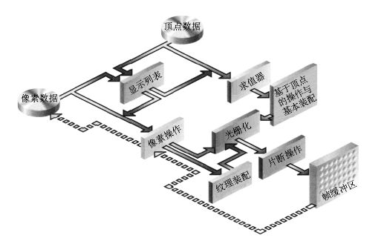
图3.5 OpenGL渲染管线
Fig. 3.5 The piple line of OpenGL

如图3.5是传统的固定的GPU渲染管线，从OpenGL2.0开始，对于使用固定功能的顶点处理和片段处理，我们有了新的选择。可编程的渲染管线就是用OpenGL着色语言编程控制顶点变幻（顶点着色器Vertex Shader）和片段操作（片段着色器Fragment Shader）。事实证明，在浮点运算、并行计算等部分计算方面，GPU可以提供数十倍乃至上百倍于CPU性能。究其原因有如下几个方面：
- 两者的设计初衷不一样：
我们可以做如下形象比喻：CPU的设计思想是一个人尽快地完成一件事，然后去做另外的事情；GPU的设计思想是同时让尽可能多的人去做一件事情。虽然两者的目标是一样的，但是，做事过程的差异，对做事的效率就产生明显差距。
- 两者的处理器微结构存在很大的差距：
CPU中大量的晶体管用作高速缓存、逻辑控制单元，只有少量的用作计算单元。而GPU则把更多的晶体管用作了计算单元，只有少量晶体管用作了高速缓存和逻辑控制单元，这使得GPU比CPU更适合完成密集计算任务。
Shader language被定位为高级语言，其发展方向是设计出在便捷性方面和C++相比的高级语言，“赋予程序员灵活而方便的编程方式”，并“尽可能的控制渲染过程”同时“利用图形硬件的并行性，提高算法的效率”。Shader language 目前主要有3种语言：基于OpenGL的GLSL，基于Direct3D的HLSL，还有NVIDIA公司的Cg语言。本文主要采用基于OpenGL的GLSL。
OpenGL着色语言（The OpenGL Shading Language）目前已经到了4.3版，在顶点着色器和片段着色器中又添加了两个新的着色器。OpenGL 着色语言（GLSL）4.3版本给对创造现代的、交互的图形程序感兴趣的程序员带来了前所未有的威力和灵活性。通过提供一个简单但功能强大的语言和API这个简单的方法，它允许我们充分利用现代图形处理单元（GPU）的威力。

3.4 GPU加速的光线投射体绘制算法
基于GPU的光线投射算法，通过将传递函数和不透明度函数作为一维纹理载入GPU，同时也将三维体数据作为三维纹理载入GPU，将重采样计算和图像合成等过程交给GPU的片段着色器处理。

3.4.1 GPU中重采样和图像合成
设光线进入数据体位置为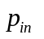，穿出数据体位置为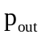，光线上第i个重采样点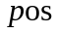表示为：
（3.1）
其中，rayDir为重采样点间隔步长，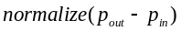表示对向量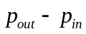的归一化。如果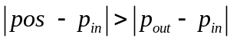，则重采样点位于数据体外。
设第i个体元的颜色值为Cnow，不透明度值为αnow，进入第i个体元的颜色值为Cin，不透明度值为αin，经过第i个体元后的颜色值为Cout，不透明度值为αout，由前向后的图像合成计算为：
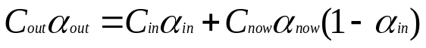 （3.2）
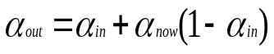 （3.3）

3.4.2 着色器算法流程
整个片段着色器分成以下几个部分：
1.计算当前视线方向上的入射点、最远距离点，并转换成体纹理坐标。
2.根据体数据大小计算采样步长rayDir。
3.对体纹理进行采样，并进行颜色合成和透明度累加。
4.判断采样距离是否超过最大距离或不透明度累加是否超过1
5.输出颜色值

GPU光线投射体绘制可视化流程如图3.6:

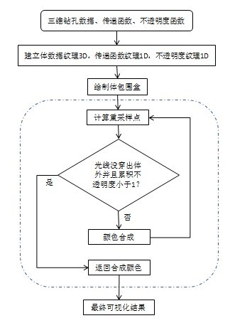
图3.6 GPU光线投射体绘制可视化流程
Fig. 3.6 The visualization line of GPU-based ray-casting

GPU中光线投射算法的核心：
//shader version 110
Function trace(void)
Begin
While inside==TRUE //inside为采样点是否在体数据内标志
While inside==TRUE
valuetexture3D(dataSetTexture,pos); //通过体数据获得当前位置的属性值
scalarscalarFromValue(value); //从传递函数中获取属性值对应的颜色值
opacitytexture1D(opacityTexture,scalar); //不透明度
If opacity.a>0.0 then
colorshade(value); // 对当前点进行光照计算
colorcolor*opacity.a;
destColordestColor+color*remainOpacity; //颜色合成
remainOpacityremainOpacity*(1.0-opacity.a); //不透明度合成
End if
pos pos+rayDir; //下一个采样点位置
tt+1.0; //采样计数增加1
//判断采样点是否在体数据内，其中tMax是采样点总次数;
insidet<tMax && all(greaterThanEqual(pos,lowBounds))
&& all(lessThanEqual(pos,highBounds))
&& (remainOpacity>=0.0039); // 1/255=0.0039
End while
End while
gl_FragColor destColor; //输出颜色值
gl_FragColor.a 1.0-remainOpacity; //输出透明度
End

第4章 体绘制VTK开源渲染包

4.1 三维可视化工具类型及特点
对于科学计算可视化,目前常用的工具集主要有OpenGL、OSG(OpenSeeneGraph)、VTK（visualization toolkit）和Direet3D四种,另外还有许多优秀的免费工具库如Open Inventor，OGRE（Object-Oriented Graphics Rendering Engine）等；它们各有自己的特点和应用领域。
Direct3D三维可视化渲染引擎采用COM(Common Object Mode)对象模式是微软公司Direct SDK集成开发包中的组成部分。由于Direct3D对Windows的高兼容性使其广泛应用于多媒体、3D动画等领域，并且该可视化工具在3D游戏显示性能方面有绝对的优势。但Direct3D的缺点是跨平台、兼容性、稳定性、可移植性较差，目前在Windows平台上广泛应用。由于本课题对三维绘制工具的兼用性、开源性要求较高，因此不选择Direct3D渲染引擎。
OpenGL是一个独立于计算机硬件，封装了底层大量的图像接口，具有强大的图形绘制功能的底层图形库。它是由美国SGI公司于1992年进行开发并发布的开源3D图形处理工具。OpenGL具有高度的移植性，支持开放式的跨平台编程，由于其包含大量的与硬件无关的图形接口，OpenGL被公认为具有强大的3D图形控制技术的API。但是OpenGL只是底层的三维图形库，对于图形绘制算法例如图形的渲染、纹理、着色、光照等没有进行底层的封装，不能直接进行调用，这就为三维场景的渲染开发增添了不少工作量和难度。并且对于三维几何实体图形也要通过一定的算法利用底层图形进行转换才能得到，大大加重了编程的繁琐度。因此本课题对于三维地质体场景的建模不予以采用这种可视化图形工具。
OSG即OpenSceneGraph（开源场景图）是一个基于OpenGL 的高级图形开发工具包。OSG利用C++语言进行编写因此具有良好的面向对象和跨平台性等特点，可以运行在Windows、AIX、Linux、Solaris、HP-UX、IRIX、以及 Sony Platy Station等操作系统上。OSG除了具有强大的开放性和扩展性，其主要优点还包括对脚本语言的支持，能够提供程序运行时算法等。以上的这些优点使得OSG三维图形引擎广泛的应用于虚拟现、多媒体人机交互、可视化仿真等领域。虽然OSG功能强大，但其实现是通过把虚拟场景划分成一系列连续的对象并对其进行控制，因此不能直接进行真三维体绘制的可视化。本课题面向三维矿山地质体的可视化交互的研究主要采用直接体绘制技术对三维可视化场景进行渲染，从而实现真三维的效果，因此OSG不适合本课题的研究。
VTK即Visualization Toolkit（可视化工具包）是一个在OpenGL基础之上封装了大量的三维可视化算法特别是医学领域的开放性跨平台的三维可视化工具包。这个三维引擎起初是由Will Schroeder、Ken Martin和Bill Lorensen在闲暇时间创建的开放源代码的可视化绘制工具，其主要实现三维可视化应用程序的创建和运行环境的支持。VTK采用面向对象技术，其内部封装了大量的三维图形的绘制算法例如着色、光照、裁剪、等值面、三维重构等，并且以类的形式加以利用，从而大大降低了三维场景的渲染的工作量和编程难度。VTK因为其包含了大量的三维可视化实体图元相对于OSG而言主要优点为能实现三维场景的直接体绘制并提供多种算法，支持体数据、场景渲染速度快。基于上述优点，VTK在地质体模型构建、医学三维成像、气象可视化方面的应用广泛。其中本课题就是采用VTK三维可视化工具包对矿山地质体模型构建及可视化交互进行实现的。
VTK是一个开源的、面向对象的主要用于计算机图形学、图像处理和可视化的系统软件库。VTK是在面向对象原理的基础上设计和实现的，它的内核是用C++构建的，包含有大约250,000行代码，650多个类，还包含有几个转换界面，也可以自由的通过Java，Tcl/Tk和Python各种语言使用VTK。Visualization Toolkit 是一个用于可视化应用程序构造与运行的支撑环境，它是在三维函数库OpenGL 的基础上采用面向对象的设计方法发展而来的，它将程序员在开发可视化应用过程中会经常遇到的细节或重复性操作屏蔽起来，并将一些常用的算法以类的形式封装起来。比如 Visualization Toolkit 将我们在表面重建中比较常见的MarchingCubes 算法封装起来，以类的形式给我们以支持，这样我们在对三维数据进行表面重建时就可以不重复编写MarchingCubes 算法的代码，而直接使用Visualization Toolkit 中已经提供的vtkMarchingCubes 类。Visualization Toolkit 是给从事可视化应用程序开发工作的研究人员提供直接的技术支持的一个强大的可视化开发工具。
其中VTK在给以用户方便性和灵活性的同时，又具有如下的特点：
1) 具有强大的三维图形功能。Visualization Toolkit 既支持基于体素（Voxel-basedrendering）的体绘制（Volume Rendering）技术又保留了传统的面绘制技术，从而在充分利用现有的图形库和图形硬件的同时极大的改善可视化效果；
2) Visualization Toolkit 的体系结构使其具有非常好的流（streaming）处理能力和高速缓存（caching）的能力，在处理大型数据时不必去考虑内存资源的限制；
3) Visualization Toolkit 能够很好的支持基于网络的技术比如VRML。随着WebGL 和Internet以及HTML5技术的发展Visualization Toolkit 有着很好的发展前景 ；
4) 提供基于OpenGL着色语言的支持；
5) Visualization Toolkit 具有设备、平台无关性使其代码具有良好的移植性；
6) Visualization Toolkit 中定义了许多宏，这些宏极大的简化了编程工作并且加强了代码的可读性和可维护性，方便用户扩展VTK；
7) Visualization Toolkit 支持丰富的数据类型，并支持对多种数据类型的I/O处理 ；
8) 既可以工作于Windows 操作系统又可以工作于Linix、Mac 操作系统极大的方便了用户。

4.2 VTK渲染管线
VTK采用的是一种基于数据流水线的可视化渲染机制(如图4.1所示)，通过这种方式VTK可以很方便地将各种不同的数据对象通过数据流进行组合，形成一个类似加工车间的可视化加工流水线，并且使得开发出的系统具有良好的模块性，同时便于进行“搭积木式”的应用程序构造。
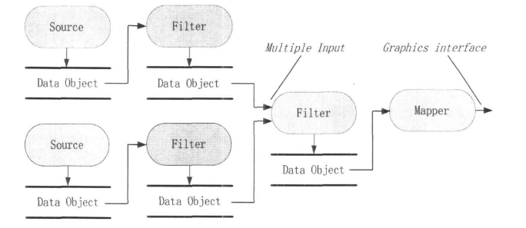
图4.1 VTK渲染管线
Fig. 4.1 The visualization piple line of VTK
用VTK来渲染图形和进行可视化交互是非常方便的,它包括两个基本部分:
首先，建立一个数据流水线(DataPipeline)来处理数据；其次，建立适当的目标图形来演示数据。建立流水线(pipeline)就是将vtkSources、vtkFilter和vtkMapper连接起来。vtkObject是VTK类库的基类，它为整个可视化流程提供基本的方法。vtkSource是vtkObject的子类和vtkFilter的父类，它是整个可视化流程的开始(比如读取数据等)，定义具体的行为和接口的vtkFilter是vtkSource的派生类，它对vtkSource数据进行各种处理后转换为可以直接用某种算法模块vtkMapper对其进行处理的对象；vtkMapper也是vtkObject的派生类，它将经过各种vtkFilter处理后的应用数据映射为图像数据，为原始数据与图像数据之间定义了接口。vtkActor类用来表示绘制场景中的一个单独实体，最后通过vtkRender类在窗口绘制显示出来。
VTK库在具有强大的可视化功能的同时，也提供了对并行处理技术的支持，其集成的MPI(消息传递接口)和网络接口Sockets功能大大方便了并行可视化应用程序的开发，而且VTK的体系结构具有非常好的高速缓存(Caching)和流(Streamlng)处理能力，这些都使得越来越多的程序员选择VTK来开发并行可视化程序。
基于VTK的并行处理程序，其并行控制部分主要基于以下技术实现：
(1)模块连接：由于各模块在处理数据量、效率、时间等方面的差异，在使用并行方法执行时，不同线程(进程)间模块不能直接进行连接。VTK是使用端口对象来实现不同线程(进程)中对象的I/O（输入输出）连接的，通过端口实现了对数据流的缓冲作用，而且借助于端口对象，多线程(进程)变得更加容易实现。对端口对象的Update()操作会引发所触发的线程(进程)的异步触发更新操作执行。vtkInputPort和vtkOutputPort分别为VTK中端口对象的输入输出类。
(2)总体控制：VTK使用vtkMultiProeessController类来实现分布式计算或共享存储环境中的多线程、多进程的执行控制。此类封装了线程(进程)的操作（安装和初始化）和远程方法调用RMI的相关操作（注册、触发和终止）等。它的三个了类vtkMPIController、vtkSoekctController和vtkThreadedController分别用于不同的环境。
(3)通信：VTK并行执行的通信机制有两种，一种为用户通信(User Cornrnunieations)方式，它使用通信器对象实现，其实现类为vtkCommunicator，可直接调用该类封装的数据的接收和发送等方法；另一种为内部通信(Internal Counications)方式，其实现方式为远程方法调用(RMI)。在程序中，这两种通信方法不可相互干涉。
(4)模块的执行：并行程序中的模块参数的更改要比串行程序复杂，因为模块被分布在不同的线程(进程)中，VTK提供了一种称为“远程方法调用”的服务，在每个线程(进程)里，将能够被远端进程调用的模块方法进行注册，并给其赋予唯一的标识。这样，当一个程序处于运行状态时，一个远端线程(进程)可以调用另一个线程(进程)中的这些方法。

4.3 图形用户界面工具
目前在windows平台上使用的图形用户界面库主要有:MFC、wxWidgets、GTK、OwL、TK、vcL、ATL、.net和Qt等,其中应用较为广泛的是MFC和Qt。
目前MFC的用户是最多的，其主要优点包括：
- 以C++类的形式封装了Windows的API，并且包含一个应用程序框架，以减少应用开发程序员的工作量。
- MFC的消息映射机制，避免了使用性能较低的虚函数表。
- MFC提供了MFC AppWizard自动生成框架，提高某些情况下的开发效率。
但是随着编程语言的推陈出新，MFC一些缺点日益突出。最重要的是入门门槛相对其他语言要高，而且完成同样一个任务代码量相对较多。而原有的优势如运行速度快等，也因为其他编程语言的日臻完善和个人电脑的运算速度增加而显得不那么突出。现在MFC的用户数量急剧下降，与此同时，Qt的用户数量却在不断上升。
Qt是一个跨平台的面向对象的C++图形用户界面库，由挪威TrollTech公司1991年出品。它既可以开发GUI应用，也可以开发非GUI程序，如控制台工具和服务。其主要优势在：
- Qt支持Windows操作系统，以及绝大部分Unix、Linux和Solaris系统等等；
- 面向对象，Qt的良好封装机制使得Qt的模块化程度非常高，可重用性好，相对于程序员开发来说是非常方便的。Qt提供一种称为signals/slots的安全类型来替代callback，这使得各个对象之间的协同工作变得十分简单；
- 丰富的API，Qt包括多达300个以上的C++类，还提供基于模版的file，I/O device, date类。甚至还包括正则表达式的处理功能；
- 支持2D/3D图形渲染，支持OpenGL；
- 大量的开发文档和国际化支持；
- XML、SQL支持；
- 新版本的Qt 5提供QML引擎和对HTML5以及C++ 11的支持。
Qt目前有开源版和商业版，本文选择Qt作为图形化用户界面库。VTK同时也提供了对Qt的支持，如图4.2是VTK与Qt结合的类图。

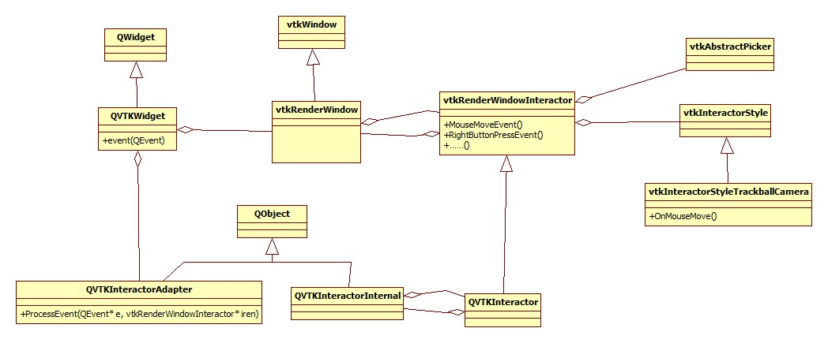
图4.2 Qt与VTK结合类图
Fig. 4.2 Qt combine with VTK class diagram

第5章 三维钻孔数据可视化交互系统设计与实现

5.1 系统的设计需求
本系统是面向地质工程类用户，因此系统设计需求需要按照相对应的客户进行需求分析，面向三维矿山地质体可视化交互系统主要通过钻孔数据利用体绘制工具实现真三维的地质体的立体显示，以及对地质体的一系列交互操作。例如：对地质体不同地质层内部结构的展示、对地质体的切割、在不同密度函数下的地质体的内部结构的展示、地质体内部各层属性的展示等。这些交互操作对于地质工程人员进一步深入了解地质体内部各属性，提取地质信息，把握地质体数据空间关系有着直观、高效、易懂的辅助作用。对于地质工作的研究起了很好的决策支持作用。因此系统的设计需求总体按照以上两点即基于钻孔数据的真三维矿山地质体的立体显示；地质体的交互操作进行需求分析及设计。
对于三维地质体的建模需求包括地质体渲染的高速性，逼真性，这就要求在进行初始设计时选择恰当的渲染工具，以及数据插值算法和地层优化方式。因此基于钻孔数据的真三维矿山地质体的立体显示利用可视化工具VTK对钻孔数据进行提取，然后利用反距离插值进行整体三维体的建立，以及各地质层的拟合渲染。
地质体的交互操作是此开发平台的灵魂设计模块，该平台强调交互的高效性，精细性。考虑到用户的交互需求，即能够实现直观的对三维地质体的交互操作，因此本课题利用vtkwidgets，vtkclipping进行设计实现地质体切割、地质体缩放、地质体内部结构的挖掘等功能。如表5.1是系统功能需求表。

表5.1 系统功能需求表
Table 5.1 The System requirement Table
钻孔真三维显示 | 剖面剖切 | 体数据挖取 | 交互操作 | 等直面绘制 | 属性显示与查询 | 建模
钻孔体绘制与显示 | 沿任意面的剖切 | 体数据挖取 | 钻孔体任意旋转、缩放 | 特定地层的绘制 | 钻孔体属性的显示和查询 | 建立合适的网格模型

5.2 系统的开发环境
本课题是以国家科学自然基金项目为依托，在遵循软件的开发要求的基础上进行面向三维矿山地质体可视化交互平台的设计。该平台开发环境依据系统运转的可行性、高效性、稳定性、健壮性、开放性等准则进行选择，从而实现此系统各功能模块，以及二次开发的开放性潜能。其中系统的开发环境如下：
因为涉及到体数据的渲染和可视化的设计等方面，系统的硬件配置要求较高。具体的系统硬件环境如下：
(1) CPU:主频2.8GHz以上；
(2) 显示卡:高性能独立显卡，显存512M以上；
(3) 硬盘:80G以上；
(4) 内存:2G以上。
系统的软件环境如下:
(1) 操作系统: Windows 7 64位；
(2) 开发平台: Microsoft Visual Studio 2010，QT 4.8；
(3) 开发语言:C++；
(4) 三维可视化工具集:VTK 5.10.0；
(5) 数据库建库工具:Access。
本系统在搭建开发环境时按照如下步骤进行：首先在Windows操作系统上下载QT并进行安装，具体安装步骤参考相关VTK书籍及资料，然后从VTK官网打包下载VTK相关类库，加载到QT框架之上。对于VS 2010，VTK的集成需要一个跨平台的集成工具CMAKE；因此，还需要从CMAKE 官网上下载此编译器并进行安装。最后进行平台集成测试，把VTK下的所有DLL文件全部复制到C:\Windows\system下，打开VS2010点击VTK自带的各函数进行测试，测试无误后开发平台即集成成功。

5.3 系统的功能模块设计
本系统的开发在遵循软件开发流程即软件需求分析->软件概要设计->软件详细设计->软件代码实现->软件测试的基础上进行各功能模块的具体设计及实现，其中功能模块图如下图5.1所示。
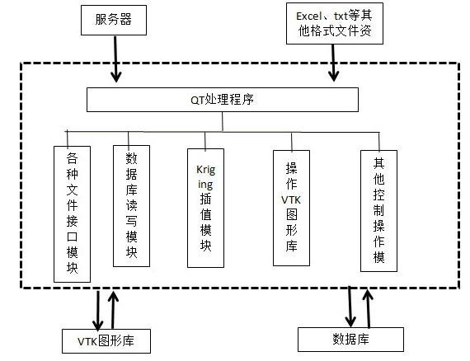
图 5.1 系统总体设计
Fig. 5.1 overall design of system

5.3.1 系统界面：
本系统软件布局以清晰、简洁、直观为原则。主要包括标题栏、功能菜单、工具栏、视图窗口、管理窗口、状态条。除标题栏外，所有窗口均是浮动窗口，均可以通过鼠标拖动来移动位置，也可以通过显示菜单中对应的选项来控制其是否显示。如图5.2。
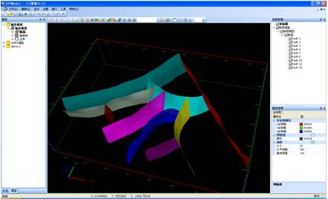
图 5.2 系统界面设计
Fig. 5.2 overall design of system GUI

1．标题栏：显示软件名称和当前活动窗口。按下鼠标左键并拖动可以移动主窗口在桌面上的位置。
2．菜单栏：通过鼠标单击菜单栏某处，将实现弹出对话框、弹出菜单或执行命令等操作。
3．工具栏：常用工具命令。以小图标按钮形式显示。所有工具栏按钮在菜单中均有对应的菜单项。
4．视图窗口：主要的工作窗口。属于子窗口，可用右上角三个按钮进行控制。
5a．数据管理器：以树形方式组织和管理各类数据，类似于Windows资源管理器。一般与图形管理器组合为一个窗口，使用标签切换。
5b．模型管理器：以树形方式组织和管理各类图件，类似于Windows资源管理器。一般与数据管理器组合为一个窗口，使用标签切换。
6．场景管理窗口：列出活动视图所有视图对象。可对视图对象进行管理操作。
7．对象属性窗口：列出当前在场景管理器中选中的对象的属性，可进行修改操作。
8．状态栏：列出当前编辑状态信息、对象名、鼠标所在位置坐标值。

5.3.2 系统中的视图控制类类图，如图5.3：

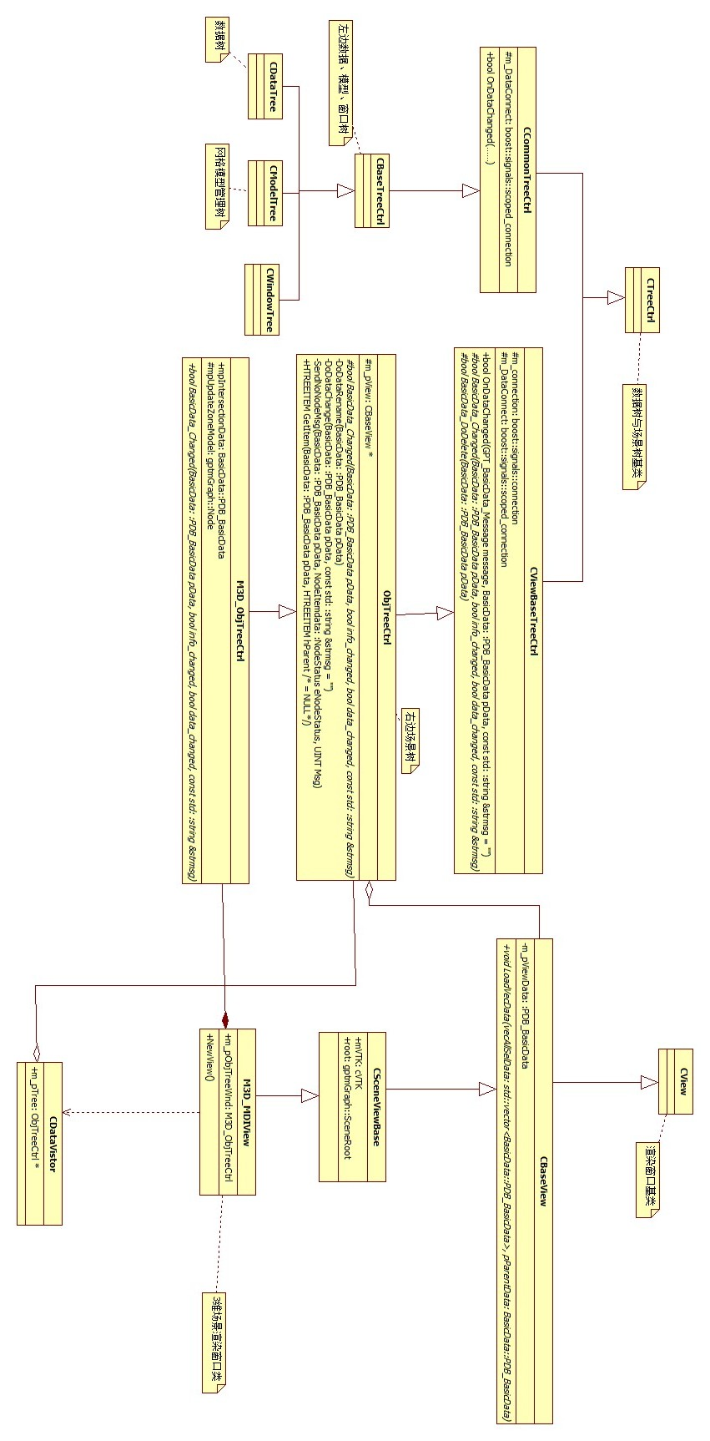
图 5.3 视图控制类类图
Fig. 5.3 class diagram of view and control class

5.3.3 拖拽流程图，如图5.4：
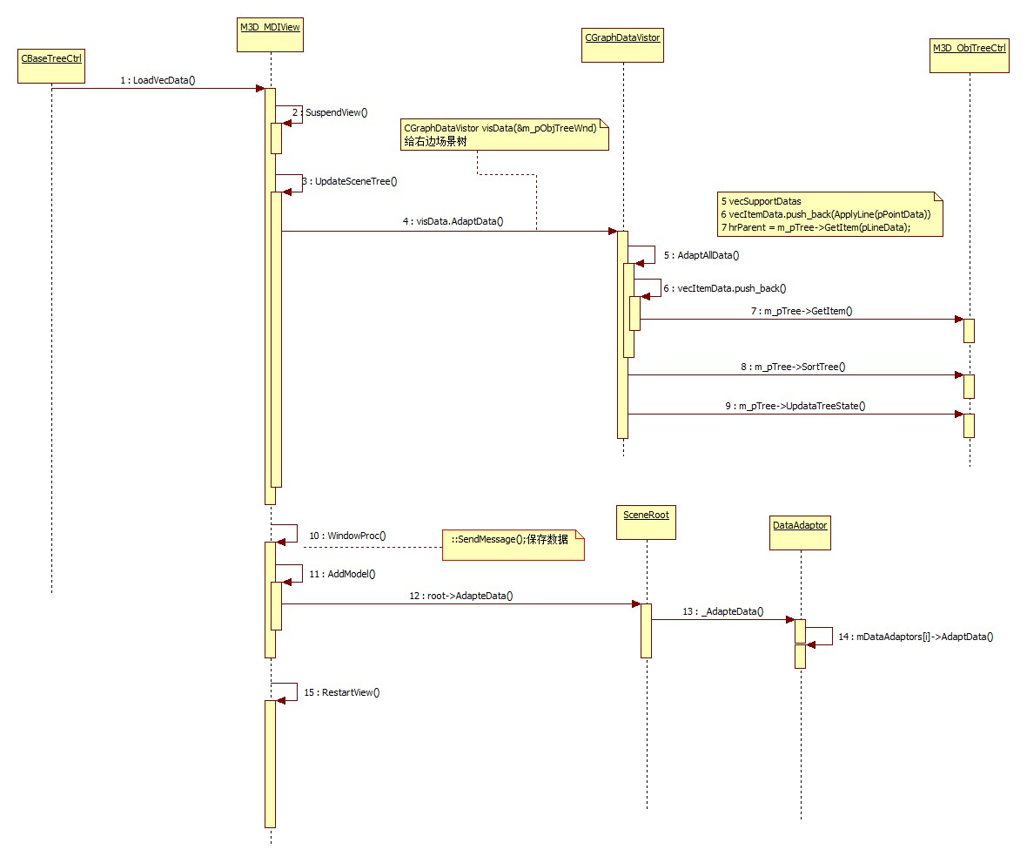
图 5.4 系统拖拽流程图
Fig. 5.4 flow diagram of drag and drop

5.3.4 钻孔数据的VTK渲染管线：
VTK的程序编写相对于OpenGl比较容易。VTK采取流水线（pipeline）的编程方式，基本程序由数据源（Source），过滤器（Filter），映射器（Mapper），演员（Actor）,绘制者（Renderer）组成。如图5.5所示为钻孔数据可视化流水线。

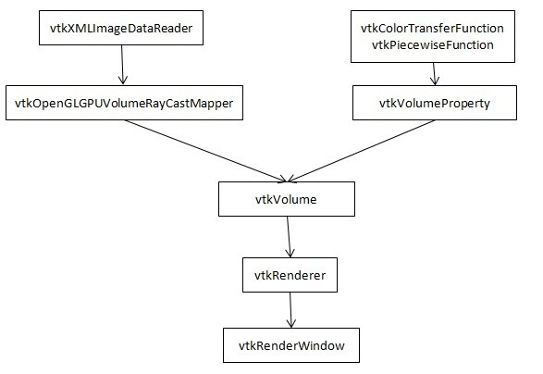
图 5.5 钻孔数据可视化流水线
Fig. 5.5 The visualization line of brohole data

数据源是整个可视化流程的开始， VTK中提供了多种数据格式，本文将钻孔数据利用kriging插值成vtkImageData格式，vtkImageData数据格式由三个三维标量表示它的原点，维度，采样步长。然后把构造的vtkImageData数据保存到数据文件， 以免每次启动程序时还要进行插值。vtkXMLImageDataWriter和vtkXMLImageDataReader分别提供了将vtkImageData数据保存为文件的方法，这里文件名以用户定义的插值密度用以保存不同网格数据模型。这里vtkXMLImageDataWriter将数据用zlib压缩存储，生成文件较小。

5.4 实验结果展示
（1）钻孔显示如图5.6：
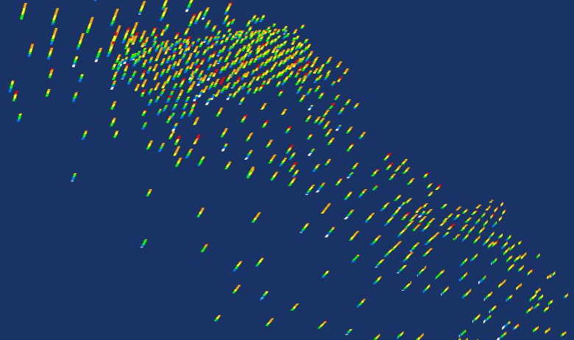
图5.6钻孔结构显示模块
Fig. 5.6 Borehole structure display module

（2）地质体三维显示图如图5.7，5.8：

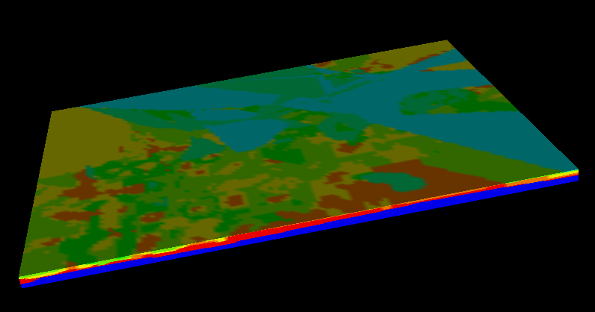
图5.7(a) 基于Kriging插值的地质体三维显示图
Fig. 5.7(a) The 3D geological body showing chart based on Kriging

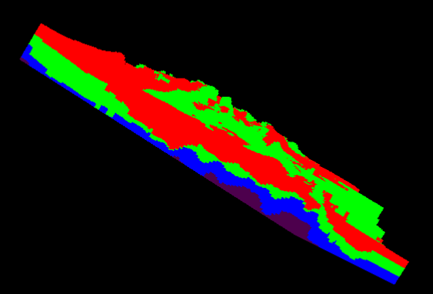
图5.7(b) 基于Kriging插值的地质体三维显示图
Fig. 5.7 The 3D geological body showing chart based on Kriging

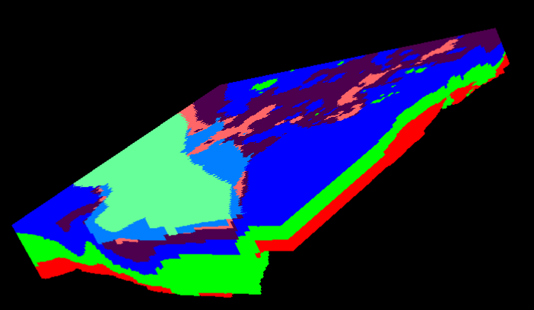
图5.7(c) 基于Kriging插值的地质体三维显示图
Fig. 5.7 The 3D geological body showing chart based on Kriging

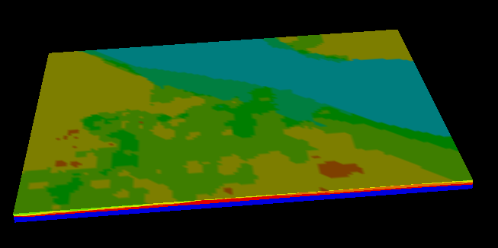
图5.8(a) 基于反距离插值的地质体三维显示图
Fig. 5.8(b) The 3D geological body showing chart based on Inverse Distance
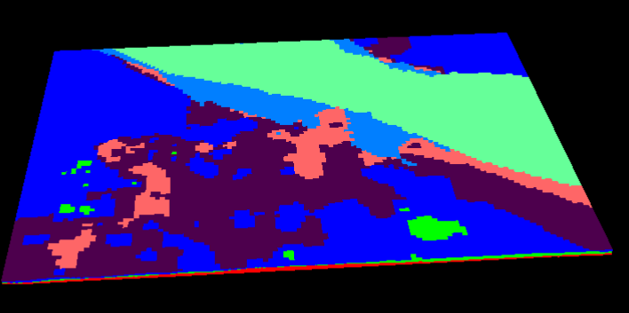
图5.8(b) 基于反距离插值的地质体三维显示图
Fig. 5.8(b) The 3D geological body showing chart based on Inverse Distance

其中，5.7(a)与5.7(b)、5.7(c)是基于Kriging插值的不同传递函数的可视化结果，5.7(b)、5.7(c)表示从上往下和从下往上不同视角的视图。5.8(a)与5.8(b)是基于反距离插值的不同传递函数的可视化结果。
- 等值面如图5.9
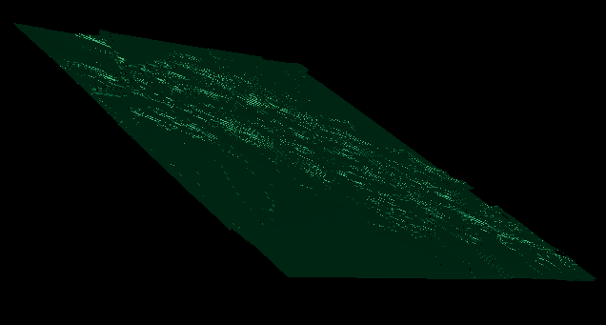
图5.9 基于反距离插值的地质体等值面图
Fig. 5.9 The 3D geological contour surface chart

- 地层块提取如图5.10。同时按下ctrl键加鼠标左键移动，可以将所需的地层块提取出来。

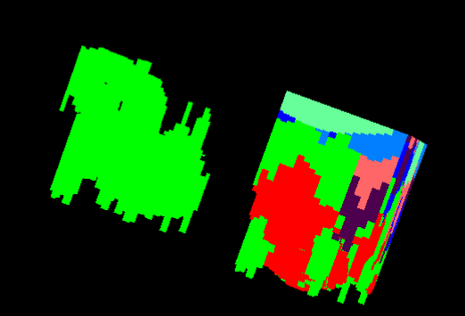
图5.10 地层块提取图
Fig. 5.10 Stratigraphic block pick up diagram

5.5 体数据交互

5.5.1 任意剖面显示、交互式切割
VTK本身提供了多种交互方式，vtkImagePlaneWidget提供了任意剖面显示的功能，如图5.11。

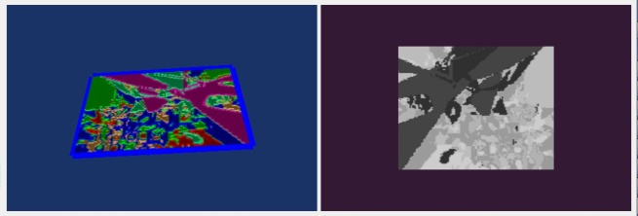
图 5.11 任意剖面显示
Fig. 5.11 The visualization of arbitrarily profile

VTK提供了两种交互式切割：一种是Cropping,利用vtkBoxWidget实现;另一种是Clipping,利用vtkImplicitPlaneWidget实现。

5.5.2 基于Android交互式切割
利用Android手机自带的陀螺仪，将手机的方位通过socket传递给vtkImplicitPlaneWidget。如图5.12。

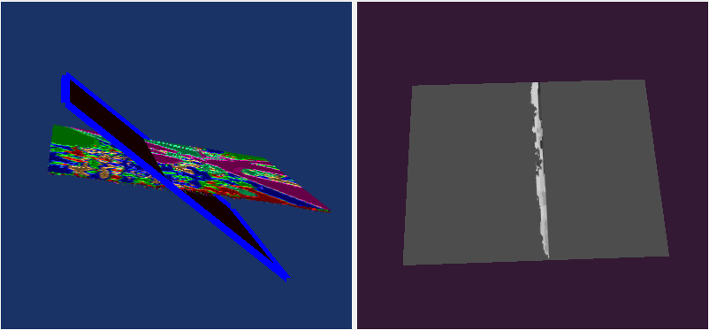
图 5.12 基于android的交互式切割
Fig. 5.12 The visualization of arbitrarily profile based on Android

5.5.2 体数据挖取
本文利用vtkImagePlaneWidget实现了体数据的挖取，如图5.13。

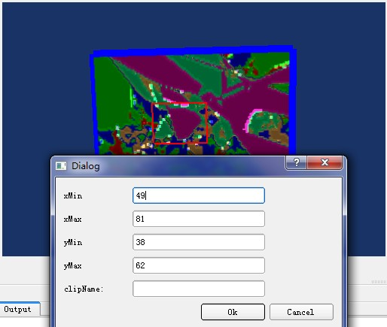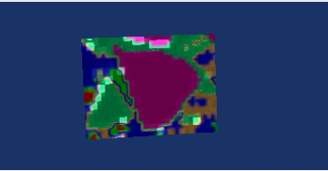
图5.13 体数据挖取
Fig. 5.13 The excavating of brohole volume data

第6章 结 论
随着IT产业的飞速发展，三维可视化场景的应用也越来越广泛，各行各业对于三维可视化场景的视觉效果、渲染速度、可视化交互等方面的要求也越来越高。因此大大促进了三维数据场的模型构建及交互的研究与发展。而地质体可视化作为三维数据场可视化其中的一员，也受到越来越多的重视。但是目前国内三维地质体的研究主要集中于三维模型的建立，及简单交互上面。对于地质体精细，高效的交互研究还尚不成熟，并且大多数地质软件的可扩展性差，不能用于同一领域的不同地质体的研究工作。本课题针对以上不足设计实现了以侧重交互的三维地质体平台，从而取得了如下的研究成果：
(1) 实现了利用规则网格模型结构对三维地质体模型的构建，并且达到了一定的逼真性。
(2) 实现了体绘制在三维可视化地模中的应用从而达到真三维的效果。
(3) 对反距离插值算法进行了研究并成功运用到三维地质体建模上。
(4) 对地质体交互操作进行了深入的研究实现了精细交互和便捷交互。
本课题通过对地质学专业和计算机可视化专业的高度融合，在经过实践考察及测试的前提下得到了上述研究成果，但是由于时间和技术等方面的限制，本课题还存在一定的不足和问题有待进一步解决：
(1) 对于三维可视化交互方面仍存在某些点可以达成精细交互和便捷交互的效果，但因为时间有限，本课题只是做了一部分的相关研究，还需要进一步的扩展研究。
(2) 本课题采用的绘制算法和模型结构对计算机硬件的要求较高，有待于进一步研究进行优化。
(3) 本课题引用的数据为单一企业提供的单一类型数据，数据资源的多样性有所欠缺。
相关问题拟采用的解决方案：1、在以后完善中考虑采用脚本程序扩展应用程序，脚本程序可以在不需要修改源程序的基础上实现新的功能，只需要修改对应的文本文件，就可以得到新的功能和特定的需求。 拟采用脚本程序辅助用户编辑Kriging插值算法，如待插值点的参考点的个数，以及怎样确定参考点，还可以采用脚本程序辅助数据的输出，如网格点以什么样的方式保存到EXECL文件中。2、在处理海量地质体数据的体绘制拟采用分块LOD（层次细节）处理，海量体数据采用八叉树分块保存为VTI格式，绘制时利用渲染到纹理技术，根据光线方向分块绘制合成。

参 考 文 献
标题“参考文献”不可省略，选用模板中的样式所定义的“标题1”，然后居中，或者手动设置成字体：黑体，居中，字号：小三，1.5倍行距，段前为0，段后11磅。
参考文献内容设置成字体：宋体（数字和英文用Times New Roman），居左，字号：五号，多倍行距1.25，段前、段后均为0，取消网格对齐选项，续行采用缩进格式。
参考文献的著录，按论文中引用顺序排列。
书写格式详见2.4.3。示例如下：
[1] 薛华成.管理信息系统.北京:清华大学出版社,1993.
[2] 霍斯尼 R K著.李庆龙译.谷物科学与工艺学原理.北京:中国食品出版社,1989.
[3] Borko H, Bernier C L.Indexing concepts and methods.New York: Academic Pr.,1978.
[4] 徐滨士,欧忠文,马世宁等.纳米表面工程.中国机械工程,2000,11(6):707-712.
[5] Kuehnlw M R, Peeken H, Troeder C et al. The Toroidal Drive. Mechanical Engineering, 1981, 103 (2):32-39.
[6] 惠梦君,吴德海,柳葆凯等.奥氏体—贝氏体球铁的发展.全国铸造学会奥氏体—贝氏体球铁专业学术会议,武汉,1986.
[7] Rosenthall E M,ed.Proceedings of the fifth Canadian Mathematical Congress,Univ. of Montreal,1961.Toronto:Univ. of Toronto Pr.,1963:23-29
[8] 黄蕴慧.国际矿物学研究的动向//程裕淇.世界地质科技发展动向.北京:地质出版社,1982:38-39.
[9] Buseck P R,Nord G L, Veblen D R.Subsolidus phenomena in pyroxenes//Prewitt C T, ed. Reviews in mineralogy,pyroxenes v.7. [s.l.]: Mineralogical Society of America,1980: 117-211.
[10] 金波.采用并联型液压系统的水轮机调速器控制系统研究:(博士学位论文).杭州:浙江大学,1998.
[11] Cairns R B.Infared spectroscopic studies on solid oxygen:[dissertation]. Berkeley: Univ. of California,1965.
[12] 张楠.专利题名:中国,专利号.2002.

致 谢
在中国石油大学攻读硕士的三年时间是我人生中至关重要的阶段，在这段时间里我体验到了辛勤劳作的艰辛过程，体验到了劳作后收获的喜悦之情。在这三年里我充实的过活，在学业上积极进取，在生活中乐观向上，展现出了自己对于人生的积极的一面。这些都要归功与我敬爱的导师，我亲爱的同学，好友们，在这里我要真诚的对他们说出自己的感激之情。
首先，我要感谢我的导师吴卫江副教授，吴老师是一名优秀的人民教师，他治学态度严谨，学识广博，对于学生要求严格，自己更是以身作则。纪老师在教学方面一切从学生的角度出发。在生活方面，吴老师也教导了我很多为人处事的道理。在我整个论文的写作过程中，吴老师从一开始的选题，开题，结构编排，内容校正方面都给出了悉心的指导。总之这三年吴老师的教导让我学到了很多，特在此真诚的说一声谢谢。
我还要感谢这三年里教诲我的石油大学计算机系的所有老师们，特别是纪连恩老师，是你们对于研究生阶段基础课程的精彩讲解，给我打下了良好的专业基础。
最后我要感谢这三年陪在我身边的同学，朋友们，你们在生活上的关心；在精神上的共鸣及支持大大的帮助了我，感谢你们的陪伴，让我体会到了友谊的重要和温暖。

B. H. McCormick, T. A. DeFanti. and M. D. Brwon, Visualization in scientific computing, Computer Graphics, 1987, 21 (6):1~14
李晓梅，黄朝辉等，科学计算可视化导论，长沙：国防科技大学出版社， 1996.2~5
Julie Steele, Noah Iliinsky 数据可视化之美, 机械工业出版社， 2011.6
Y. Grave, L. Lous and W. Hewitt, Visualization in Scientific Computing Eurographics’91, 1991
A. Kaufman, Scientific Visualization: Advances and Challenges, IEEE Computer Society Press, 1994
李智毅, 唐辉明. 岩土工程勘察[M]. 武汉:中国地质大学出版社,2005.
唐泽圣等. 三维数据场可视化(精)=M8.清华大学出版社,1999
唐果等,体数据可视化的加速光线投射算法.计一算机辅助设计与图形学学报 Vol.10,No.4,July,1998
SPerayD,Kennon5.VolumeProbes:InteraetiveDataExPlorationon AthitraryGrids.ComPuterGraphies,1990,24(5):5一1
Joe．Kniss，S．Premoze，C．Hansen et a1．．A model for volume lighting and modeling[J]．IEEE Transactions on Visualization and ComputerGraphics。2003，9(2)：150～162
付宜利，肖永飞，王树国，一种透视体绘制光学模型及其实现[J] 《光学学报》- 2009年7期
仇德元 gpgpu编程技术从glsl、cuda到opencl[M] 机械工业出版社 2011.7
Richard S.Wright,Jr. OpenGL SuperBible: Comprehensive Tutorial and Reference (5th Edition)[M] 人民邮电出版社 2012.5
Randi J.Post OpenGL Shading Language [M]人民邮电出版社 2006.10
http://www.vtk.org/
KitwareIne.TheVisualizationToolkitAnObjeet-Oriented APProaeh To 3DGraPhies, 3rdEdition[M],1998
Sehroeder WJ. VTK User’s Guide[R].NewYork:KitwareCorpation,1998
淡鹏 张文 李晓梅;可视化并行处理的三种方式[N];中国计算机报;2004年

